PREPARATION 2 : COMMENT UN MARCHE CONCURRENTIEL FONCTIONNE-T-IL ?

Questionnaire :
Lien vers la vidéo : http://acver.fr/2hr

- Qu’est-ce qu’un marché concurrentiel ?
- Quel est l’effet de la variation du prix sur l’offre ? sur la demande ?
- Comment le marché s’adapte-t-il si le prix initial est supérieur au prix d’équilibre ? Décrivez comment vont réagir l’offre et la demande dans ce cas.
- Comment la quantité et le prix d’équilibre s’adaptent-ils à une modification de la courbe de demande ?
- Pourquoi parle-t-on de gains à l’échange dans le cas de marchés concurrentiels ?
- En quoi le marché concurrentiel permet-il une bonne allocation des ressources ?

ACTIVITE 1
Q1 : Illustrez les différents critères du marché de concurrence pure et parfaite

Q2 :
« Les vendeurs et les acheteurs de coton composent un marché –un groupe de producteurs et un groupe de consommateurs qui échangent un bien ou un service contre paiement. (…) Un marché concurrentiel est un marché sur lequel il y a beaucoup d’acheteurs et de vendeurs du même bien ou service. Plus précisément, la caractéristique clé d’un marché concurrentiel est qu’aucune action individuelle ne peut avoir d’influence notable sur le prix auquel le bien ou le service est vendu. Il est cependant important de comprendre que ce n’est pas une description qui convient à tous les marchés. Par exemple, ce n’est pas une bonne description du marché des boissons gazeuses à base de cola. Sur ce marché, Coca cola et Pepsi représentent une telle proportion des ventes totales qu’ils sont capables d’influencer le prix auquel ses boissons sont achetées et vendues. Mais c’est une bonne description du marché du coton. Le marché du coton comporte tellement de producteurs et de consommateurs que même un fabricant de jeans comme Levi Strauss & Co ne représentent qu’une fraction minime des transactions, ce qui le rend incapable d’influencer le prix auquel le coton est acheté et vendu. »
Source : Paul Krugman et Robin Wells, Microéconomie, 2ème éd, De Boeck, (pp 111-112)

- Rappeler la définition du concept de marché

- D’après le texte, qu’est-ce qui distingue le « marché du coton » et le « marché des boissons gazeuses » ?

- Proposez une définition du concept de « marché concurrentiel ». Expliquer pourquoi le marché des boissons gazeuses ne correspond pas à un marché concurrentiel.

Q3 : A quelle règle obéit le fonctionnement d’un marché de concurrence pure et parfaite ?

Q4 : Ce type de marché est-il réalisable ? Sous quelles conditions ?

ACTIVITE 2 : LE FONCTIONNEMENT D’UN MARCHE FICTIF DE LA GLACE

Document 1 : Nous avons vu qu'il y a plusieurs variables qui déterminent la quantité de glaces demandée par un individu. Supposons un moment que toutes ces variables à l'exception du prix demeurent constantes. Et voyons maintenant comment le prix influe sur la quantité demandée. Le tableau suivant nous indique combien Catherine achète de cornets de glaces chaque mois à différents niveaux de prix. Si les glaces sont gratuites. Catherine mange 12 cornets, à 0,5 euro le cornet. Catherine en achète 10. Au fur et à mesure que le prix monte, elle demande de moins en moins de glaces. A 3 euros le cornet. Catherine n'en achète plus du tout. Le tableau met en évidence la relation entre les prix du produit et la quantité demandée.
Jusqu'ici nous avons considéré la demande individuelle pour un produit donné. Pour comprendre comment fonctionne un marché, il faut calculer la demande de marché qui est égale â la somme des demandes individuelles pour un bien ou un service particulier. Le tableau suivant indique les demandes en fonction du prix de Jean. La demande de marché est égale â la somme de ces deux demandes individuelles.

Prix des cornets de glace | Quantité demandée par  Catherine | Quantité demandée par  Jean | Demande totale
0 | 12 | 7
0.5 | 10 | 6
1 | 8 | 5
1.5 | 6 | 4
2 | 4 | 3
2.5 | 2 | 1
3 | 0 | 1
Questions :
Q1 : Comment appelle-t-on la relation qui associe une baisse de la quantité demandée à une hausse du prix : la loi de l'offre ou la loi de la demande ?
Q2 : Remplissez le tableau suivant et calculez la demande totale pour chaque prix
Q3 : Sur un nouveau graphique, tracez la droite de demande de marché. On appelle cette droite D1.
Q4 : Comment lisez-vous le graphique ?
- Lorsque la quantité est de 13 alors le prix est de 1 ?
- lorsque le prix est de 1 alors la quantité demandée est de 13 ?
Q5 : Le consommateur a-t-il la possibilité de modifier le prix, ou bien considère-t-il que le prix lui est donné, et qu'en découle son comportement ?

Document 2 : La courbe d’Offre
Jusqu'ici nous avons considéré l'offre individuelle pour un produit dorme. Pour comprendre comment fonctionne un marché, il faut calculer l'offre de marché qui est égale à la somme des offres individuelles pour un bien ou un service particulier. Le tableau suivant indique les offres en fonction du prix de deux producteurs Laurel et Hardy. La demande de marché est égale â la somme de ce deux demandes individuelles.
NB : le prix est situé sur l'axe des ordonnées, tandis que les quantités sont situées sur l'axe des abscisses
Prix des cornets de  Glaces | Quantité  offerte par  Häagen | Quantité  offerte par  Dasz | Offre  totale | Prix des cornets de glaces | Quantité  offerte par  Häagen | Quantité  offerte par  Dasz | Offre  totale
0 | 0 | 0 |  | 2 | 3 | 4
0.5 | 0 | 0 |  | 2,5 | 4 | 6
1 | 1 | 0 |  | 3 | 5 | 8
1.5 | 2 | 2
Q1 : Rappelez la définition de l'offre de marché ?

Q2 : Remplissez le tableau suivant en calculant l’offre totale pour chaque prix.
Q3 : Sur un graphique, tracez la droite de d’offre de marché (on l'appellera 01). Vérifiez que la pente de cette droite est positive.
Q4 : Que fait la courbe d’Offre quand le prix augmente ? Comment peut-on qualifier cette courbe ?

Document 3 : Comment se définit graphiquement le point d'équilibre ?
Donnez les coordonnées du point d'équilibre :
Q1 : Pour un prix de 2.5 euros :
- Quelle est la quantité offerte ?
- Quelle est la quantité demandée ?
- S'agit-il d'une situation d'offre excédentaire ou de demande excédentaire ?
- Est-ce une partie de l'offre ou de la demande qui n'est pas satisfaite ?
- Faites apparaître le déséquilibre sur le graphique
Q2 : Pour un prix de 1.5 euros :
- Quelle est la quantité offerte ?
- Quelle est la quantité demandée ?
- S'agit-il d'une situation d'offre excédentaire ou de demande excédentaire ?
- Faites apparaître le déséquilibre sur le graphique
Q3 : Remplir le texte :
Il existe un prix d'équilibre sur le marché tel que pour ce prix la quantité offerte est _____________ à la quantité demandée sur le marché. Si le prix de marché n'est pas un prix d'équilibre, cela se traduit par deux situations possibles : soit le prix est ______________ au prix d'équilibre et alors la quantité offerte est ______________ à la quantité demandée ; soit le prix de marché est ____________ au prix d'équilibre et alors la quantité demandée est ______________ à la quantité offerte. Dans le premier cas, il y a excédent _____________________, dans le second excédent ___________________. On parlera aussi dans le premier cas de pénurie _________________ et dans le second cas de pénurie ________________.

Document 4 : En cas de déséquilibre, un retour à l’équilibre va se produire par le mécanisme du tatônnement
L'économiste française Léon Walras qui est un des fondateurs de l'école néoclassique en économie, a proposé â la fin du XIXième siècle d'étudier le fonctionnement du marché à travers la fiction du commissaire-priseur.
Si on applique ce modèle à notre marché des glaces, on obtient cela :
Il n'y a pas encore d'échange sur un marché, marché qui est composé de demandeurs et d'offreurs qui sont réunis dans un même lieu physique. Par exemple, une grande salle de vente avec les offreurs à gauche, les demandeurs à droite et le commissaire-priseur placé devant les offreurs et les demandeurs. Pour échanger, il faut d'abord se mettre d'accord sur ____________ qui permet l'égalisation entre l'offre de marché et la demande de marché. Le rôle du commissaire-priseur est justement de trouver ______________.
Le commissaire-priseur annonce un prix. Par exemple, 2.5 euros. A ce prix-là, les offreurs et les demandeurs annoncent une quantité. Les entreprises sont prêtes à vendre ______ glaces alors que les consommateurs souhaitent acheter ____ glaces. Il y a donc excédent ____________________. L'échange ne peut pas se faire car il n'y a pas ______________ entre l'offre et la demande.
Le commissaire-priseur connaît la forme de la fonction d'offre et celle de demande, il connaît la loi ________________________________ et il sait qu'en annonçant un prix plus _______, la quantité offerte va baisser et la quantité demandée va augmenter.
Il annonce donc un nouveau prix, par exemple 2 euros. Pour ce prix, il constate que les offreurs proposent une quantité de _____, et que les demandeurs proposent une quantité de _______. La quantité offerte sur le marché est _____________ à la quantité demandée : le prix qui a été annoncé par le commissaire-priseur est ________________. L'échange peut alors se réaliser.
Si la quantité demandée augmente quand le prix _______________, c'est que nous retrouvons la loi de _______________; si la quantité offerte diminue quand le prix ____________, c'est que nous avons la loi de _________. Ce mécanisme se poursuit jusqu'à ce que les quantités offertes et demandée se réalisent au niveau du prix __________________.
Inversement, si le prix des glaces est annoncé à 1.5 euros, la quantité demandée se fixe à ________, tandis que celle qui est offerte est de ______ ; Le commissaire-priseur annonce alors un prix ___________ élevé pour que la quantité demandée _____________ et la quantité offerte _______________ jusqu'à ce que les deux quantités s'égalisent.

ACTIVITE 3 : LES VARIATION DE L’OFFRE ET LA DEMANDE
POUR LA DEMANDE → Document 3 page 75
POUR L’OFFRE → Document 4 page 75

Schéma à reprendre : « Faire le point »

Document 2 : Déplacement de la courbe de demande
Imaginons que le Ministère de la Santé annonce une découverte selon laquelle les consommateurs de glaces vivent plus longtemps et en meilleure santé.
Q1 : Pour un prix donné, quel effet cette annonce aura-t-elle sur la demande de glace ?
Q2 : Admettons que la demande de Catherine et de Jean augmente de 3 glaces, retracer D1 puis tracer la nouvelle droite de demande de marché (appelée D2). Que constatez-vous ?

Q3 : Que se passerait-il si le Ministère de la Santé annonce que manger des glaces est cancérigène ? Tracez une droite (appelée D3) représentant ce cas de figure.
Q4 : Faire passer un élève au tableau et lui demander de tracer un trait horizontal représentant un prix donné quelconque, comparez les quantités demandées pour les trois droites de demande ?

Document 3 : Les déplacements de l’offre

Cas 1 : les conséquences de la canicule sur le marché des glaces. Imaginons un été caniculaire. Comment cette chaleur anormale touchera-t-elle le marché des cornets de glace ?
Source : G.Mankhv » Principes de l'économie », Economica, 1998,p.l00
Q1 : Quel est l'impact de cette canicule sur les préférences des consommateurs ?
Q2 : Comment se déplace la droite de demande ?
Q3 : Comment se traduit ce déplacement sur le marché des glaces ? Que fera l’offre ?
Q4 : Connaissez-vous d'autres exemples de marché qui fonctionnent de manière saisonnière comme celui des glaces ?

Cas 2 : les conséquences d'un tremblement de terre sur le marché des glaces
Imaginons qu'un tremblement de terre détruise plusieurs fabriques de glaces. Comment ce tremblement de terre touchera-t-il le marché des cornets de glace ?
Source : G.Mankhv « Principes de l'économie », Economica, 1998,p.l00
Q1 : Quel est l'impact de ce tremblement de terre sur la production de glaces ?
Q2 : Comment se déplace la droite d'offre ?
Q3 : Représentez graphiquement ce déplacement.
Q4 : Comment se traduit ce déplacement sur le marché des glaces ?

ACTIVITE 4 : LE MARCHE FONCTIONNE-IL TOUJOURS A L’EQUILIBRE ?

Exercice 1 : Le surplus du consommateur et du producteur

Document 1 : Le surplus du consommateur et la courbe de demande
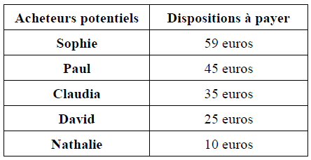
Un livre usager n'est pas équivalent à un neuf - il peut être abîmé, surligné par quelqu'un d'autre, et peut ne pas être à jour. A quel point cela vous dérange dépend de vos préférences. Certains acheteurs potentiels préféreraient acheter le livre usagé s'il n'était que légèrement meilleur marché que le livre neuf, tandis que d'autres achèteraient le livre usagé seulement s'il était bien meilleur marché. Définissons la disposition à payer d'un acheteur comme le prix maximum auquel il achèterait un bien, dans ce cas le manuel usagé. Un individu n'achètera pas le livre s'il coûte plus que ce montant, mais sera disposé à la faire s'il coûte moins. Si le prix est juste égal à la disposition à payer d'un individu, celui-ci est indifférent entre acheter et ne pas acheter. (...) Le tableau (...) indique 5 acheteurs potentiels d'un livre usagé qui coûte 100 euros neuf, classé selon leur disposition à payer.
(...) Supposé qu'une librairie mette à disposition des manuels d'occasion à un prix de 30 euros. Dans ce cas Sophie. Paul et Claudia achèteront des manuels. Gagneront-ils à faire cet achat, et si oui combien ? La réponse, donnée par le tableau, est que chaque étudiant qui achète un manuel fait un gain net mais que le montant diffère selon les étudiants.
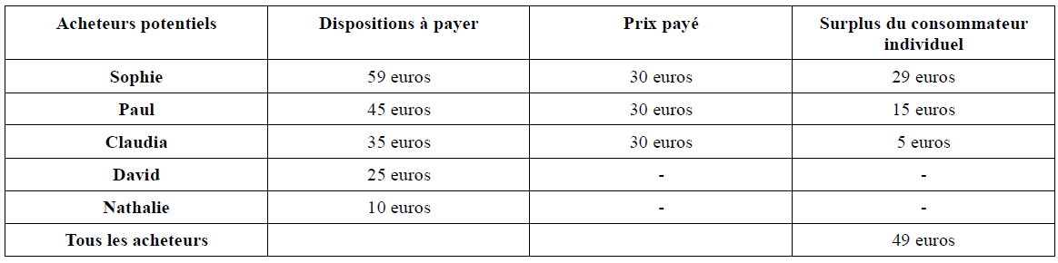
(...) Le gain net qu'un acheteur réalise lors de l'achat d'un bien est appelé surplus du consommateur individuel. (...) La somme des surplus de consommateurs individuels réalisés par tous les acheteurs d'un bien est appelée surplus total du consommateur. (...) Les économistes utilisent souvent le terme de surplus de consommateur pour faire référence à la fois au surplus du consommateur individuel et total. (...) Le surplus total du consommateur généré par les achats d'un bien à un prix donné est égal à la zone située sous la courbe de demande au-dessus du prix. Le même principe s'applique quel que soit le nombre de consommateurs.
Source : Paul Krugman et Robin Wells. Microéconomie. De Boeck. 2013. p°173-175
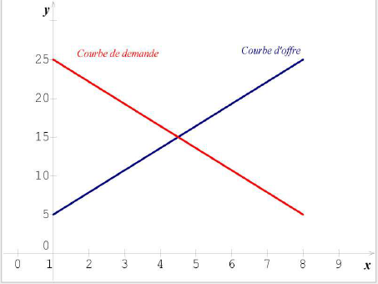
Q1 : Comment se calcule le surplus du consommateur individuel ? Comment obtient-on le surplus total du consommateur ?

Q2 : Comment déterminer graphiquement, à partir de la courbe de demande et du prix, le surplus du consommateur ?

Q3 : Sur le graphique ci-dessous, hachurez la zone représentant le surplus total du consommateur au prix d'équilibre ?
Document 2 : Le surplus du producteur et la courbe d’offre
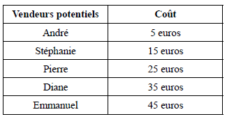
Prenez un groupe d'étudiants vendeurs potentiels de manuels d'occasion. (...) Le tableau indique le prix auxquels les différents étudiants seraient disposés à vendre. (...) Le prix minimum auquel un vendeur potentiel est disposé à vendre porte un nom particulier en économie : on l'appelle le coût du vendeur. (...)
(...) Supposez qu'André vende son manuel 30 euros. Il a clairement gagné à la transaction : il aurait été disposé à vendre seulement 5 euros, il a donc gagné 25 euros. Ce gain, la différence entre le prix qu'il perçoit effectivement et son coût — le prix minimum auquel il est disposé à vendre — est appelé surplus du producteur individuel. (...) Comme dans le cas du surplus du consommateur, on peut additionner les surplus du producteur individuels pour calculer le surplus total du producteur (...). Le surplus total du producteur des ventes d'un bien à un prix donné est la zone située au-dessus de la courbe d'offre mais en dessous de ce prix.
Source : Paul Krugman et Robin Wells. Microéconomie. De Boeck, 2013. p°132-136

Q1 : Comment se calcule le surplus du producteur individuel ? Comment obtient-on le surplus total du producteur ?

Q2 : Comment déterminer graphiquement, à partir de la courbe d'offre et du prix, le surplus du producteur ?

Q3 : Sur le graphique, hachurez la zone représentant le surplus total du producteur au prix d'équilibre ?

SYNTHESE :
Le surplus du consommateur est égal à la différence entre le ….........................................…......................................... par le
consommateur et le prix qu'il aurait été prêt à payer. Il est le …......................................... net que réalise un acheteur de l'achat d'un bien. Il est égal à l'aire située sous …......................................... mais au-dessus …......................................... . Le surplus du producteur est égal à la différence entre le prix auquel il …......................................... effectivement les biens offerts et le …......................................... auquel il aurait prêt à offrir compte tenu de ses ….........................................
…......................................... . Il mesure le montant des …......................................... qu'un producteur retire de ses ventes. Il est égal à l'aire située au-dessus de ….........................................…......................................... mais en-dessous du ….......................................... Le …......................................... est la somme du surplus du consommateur et du surplus du
producteur.

Exercice 2 : Situations de rationnement, l'ajustement par les quantités
Le premier modèle est celui de la parfaite flexibilité des prix (…). Dans un tel modèle, les prix s'ajustent immédiatement et parfaitement à toute variation de l'offre et de la demande. Les échanges se réalisent donc tous à un prix d'équilibre qui assure l'égalité entre les quantités offerte et demandée. Dans ce modèle, il n'y a pas de rationnement dans la mesure où tous les agents qui acceptent de payer le prix du marché peuvent acquérir un bien et où tous les agents qui acceptent de vendre au prix du marché peuvent le faire.(...) Le mécanisme d'exclusion par les prix joue : les agents qui ne veulent pas ou ne peuvent pas payer le prix du marché n'ont pas accès au bien considéré. (…)
L'autre modèle est celui qui considère que le prix est parfaitement rigide. Dans ce cas l'ajustement se fait par les quantités. Plus précisément, la quantité échangée est déterminée par le côté court du marché, l'autre côté étant rationné. (…) Loin d'être liée à une situation exceptionnelle où l'intervention de l’État vient perturber les mécanismes du marché, la rigidité des prix est une situation très générale du fonctionnement des marchés. L'ajustement par les quantités est donc une situation « normale » d'interaction entre offreurs et demandeurs dans la vie courante. (…)
Imaginons que l'on annonce la mise en vente des places pour un concert d'un musicien très prisé et que les tickets soient vendus dans les lieux de vente habituels. Le nombre de places mises en vente dépend des capacités d’accueil du lieu du concert (…). On voit parfois les fans (…) s'installer dans une file d'attente la veille du jour de l'ouverture de la vente et camper sur le trottoirs. Lorsque tous les billets sont vendus, ceux qui étaient trop loin dans la file d'attente sont rationnés. (…)
Un autre exemple élémentaire concerne les séances de cinéma. Le prix (pour un cinéma donné à un moment donné) sont fixes. Imaginons un très grand succès un samedi soir. La salle où il est projeté compte 800 places, une file d'attente de 1200 personnes se forme. Les 400 derniers seront rationnés. Inversement si un film de type « art et essai » est projeté dans une salle de 150 places et que seuls 50 spectateurs se présentent, dans cas c'est l'exploitant qui est rationné. Dans ces deux cas, l'exploitant ne baisse pas le prix de la séance pour le film d'art et d'essai et n'augmente pas le prix du film à grand succès jusqu'au moment où les deux salles sont remplies. La raison est simple, il y a une faible substituabilité et le spectateur rationné du film d'action ne sera pas incité (même à un prix plus bas) à aller assister au film d'art et d'essai. (…) L'exemple des catalogues de vente par correspondance est lui aussi éclairant. Les entreprises diffusent un catalogue dont les prix sont valables plusieurs mois. Cependant, il peut arriver que le stock soit épuisé et donc certains acheteurs sont rationnés. (…) La viscosité des prix est donc une caractéristique intrinsèque des économies de marché (...). Dans les interactions marchandes les plus courantes, les agents économiques se trouvent dans une situation où les prix sont rigides à court terme.
Source : Alain Beitone, Flexibilité et rationnement, http://www.eloge-des-ses.fr, août 2012

Q1 : Expliquez pourquoi n'y a-t-il pas de rationnement dans le modèle de marché concurrentiel.

Q2 : Rappelez pourquoi parle-t-on d'exclusion par les prix dans ce modèle ?

Q3 : Dans quelle situation l'ajustement se fait-il par les quantités ? Cette situation est-elle uniquement une situation exceptionnelle dans laquelle l’État intervient et perturbe ainsi le fonctionnement du marché ? Donnez des exemples pour illustrer votre réponse.

Exercice 3 : Des prix bloqués…
Document 1 : Les prix plafonds
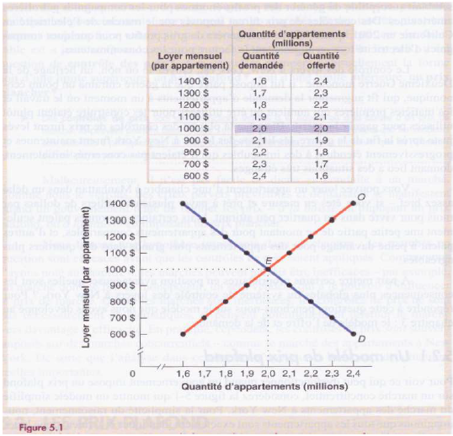
Les prix plafonds sont habituellement imposé pendant les périodes de crise – les guerres, les récoltes désastreuses, les désastres naturels –parce que ces événements entraînent souvent des augmentations soudaines de prix qui pénalisent beaucoup de gens tous en procurant des gains énormes à une petite minorité. Le gouvernement américain imposa des prix plafond sur de nombreux produits pendant la deuxième guerre mondiale : la guerre augmenta dans des proportions importantes la demande de matières premières, telles que l'aluminium et l'acier, et les contrôles des prix empêchèrent ceux qui avaient accès à ces matières premières de faire des profits énormes. (…) Le contrôle des loyers à New York est (…) un héritage de la seconde guerre mondiale : il fut imposé parce que la guerre entraîna un boum économique, qui fit augmenter la demande d'appartements à un moment où le travail et les matières premières qui auraient pu être utilisées pour les construire étaient plutôt utilisés pour gagner la guerre. Bien que la plupart des contrôles de prix furent levés juste après la guerre, les limites des loyers à New York furent maintenues et progressivement étendue à des immeubles qui n'étaient pas concernés initialement, donnant lieu à des situations très étranges. (…). Pour voir ce qui peut dysfonctionner quand un gouvernement impose un prix plafond sur un marché concurrentiel, considérez la figure 5-1 qui montre un modèle simplifié du marché des appartements à New York.
Source : Paul Krugman et Robin Wells, Microéconomie, De Boeck, 2013, p°216-219

Q1 : Quel est l'équilibre de ce marché ?

Q2 : Pourquoi un prix plafond sur le marché des appartements en location a-t-il été établi à New York.

Q3 : Tracez sur le graphique la droite représentant un prix plafond de 800$.
Q4 : Indiquez la quantité d'appartements offerte. Que constatez-vous ?

Q5 : Indiquez la quantité d'appartements demandée. Que constatez-vous ?

Q6 : A ce prix plafond, indiquez graphiquement la quantité d'appartements manquant à la location.

Q7 : Si le prix d'équilibre se fixe au-dessous du prix plafond, a-t-on un ajustement par les prix ou par les quantités ?
Q8 : Indiquez sur le graphique la zone représentant le gain à l'échange à la situation d'équilibre ? Indiquez sur le graphique la zone représentant le gain à l'échange avec prix plafond. Que constatez-vous ?

Document 2 : Les prix planchers
Parfois les gouvernements interviennent pour pousser les prix de marché à la hausse plutôt qu'à la baisse. Les prix plancher ont été largement pratiqués pour les produits agricoles, tels que le blé et le lait, comme moyen de soutenir les revenus des agriculteurs. (…) Si vous avez travaillé dans un fast-food, vous avez probablement déjà rencontré un prix plancher : de nombreux pays maintiennent une limite inférieure au salaire horaire versés au travailleurs – autrement dit un niveau plancher pour le prix du travail, appelé salaire minimum. (…). La figure 5-5 indique des courbes d'offre et de demande hypothétiques pour le beurre. (…)
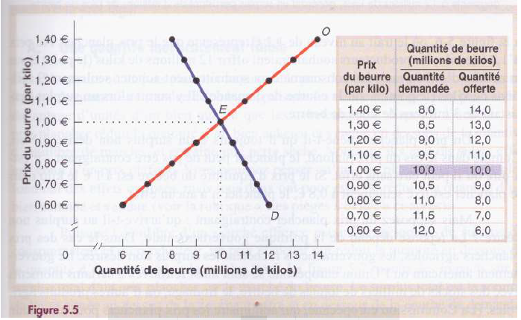
Source : Paul Krugman et Robin Wells, Microéconomie, De Boeck, 2013, p°216-219

Q1 : Quel est l'équilibre de ce marché ?
Q2 : Pourquoi un prix plancher serait-il établi sur le marché du beurre ?

Q3 : Tracez sur le graphique la droite représentant un prix plancher de 1,2 euros.
Q4 : Indiquez la quantité de beurre demandée. Que constatez-vous ?

Q5 : En comparant les quantités offertes et demandées au prix plancher de 1,2 euros, que constatez-vous graphiquement ?

Q6 : Indiquez sur le graphique la zone représentant le gain à l'échange à la situation d'équilibre ? Indiquez sur le graphique la zone représentant le gain à l'échange avec prix plafond. Que constatez-vous ?

Q7 : Quelle serait la conséquence d'un prix plancher si le prix d'équilibre se fixe au-dessus du prix plancher ?

Q8 : Citez des exemples du texte illustrant la fixation d'un prix plancher ?

SYNTHESE :
Dans un modèle de marché concurrentiel, nous pouvons distinguer deux situations :

1- Une première situation dans laquelle les prix sont parfaitement …................................................................. . On dit que
l’ajustement se fait par …................................................................. , dans la mesure où le prix se modifie jusqu’au moment où il se fixe à niveau qui égalise l’…................................................................. et la …........................................................... .
Seuls les agents économiques qui acceptent de payer ce prix peuvent participer à l’échange. Les producteurs qui ne veulent vendre qu’à un prix plus élevé et les acheteurs qui ne veulent acheter qu’à un prix plus faible sont exclus du marché (on parle d’exclusion par …................................................................. ).

2- Une deuxième situation dans laquelle les prix sont …................................................................. . L'ajustement par les
…................................................................. est une situation « normale » d'interaction entre offreurs et demandeurs dans la vie courante. Par exemple le prix des places de cinéma ne fluctue pas, à court terme, en fonction de l’offre et de la demande.
Même si un film a beaucoup de succès, le prix restera le même et tous les spectateurs ne pourront pas rentrer. On dit qu’ils sont rationnés. L’…................................................................. se fait donc par les ….......................................................... . Il y …................................................................. c’est-à-dire une situation de déséquilibre entre l’offre et la demande

Un …................................................................. (prix au-dessus duquel il est interdit de vendre) est bénéfique pour les
…................................................................. qui peuvent se procurer le bien mais crée des pénuries (rationnement de la
…................................................................. ). Dans la mesure où le prix est maintenu …................................................................. du niveau d'équilibre, la quantité demandée est …................................................................. et la quantité offerte est …................................................................. par rapport à la quantité d'équilibre. Ceci entraîne une …................................................................. (la perte d …................................................................. qui découle d'une action ou d'une mesure qui réduit la quantité échangée en dessous de la quantité d'équilibre de marché) . Un prix …................................................................. (prix au-dessous duquel il est interdit de vendre) est bénéfique pour les …................................................................. qui parviennent à écouler le bien mais crée une situation de rationnement de …................................................................. : dans la mesure où le prix est maintenu
…................................................................. de l'équilibre, la quantité demandée est ….................................................................
et la quantité offerte est …................................................................. par rapport à la quantité d'équilibre. Ceci entraîne une perte de …................................................................. qui découle d'une action ou d'une mesure qui réduit la quantité échangée au-dessus de la quantité d'équilibre de marché.

